Вариант 1
1. Образование угла между направлением оси канала ствола до выстрела и ее направлением в момент вылета пули из канала ствола называется ______ ______.
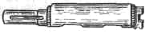
2. Из предложенных вариантов названий основных частей и механизмов автомата выберите один:
а) газовая трубка со ствольной накладкой;
б) ствольная накладка с газовой трубкой;
в) газовая трубка.
3. Взятие мелкой мушки приводит к тому, что пули:
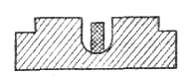
а) попадут в цель;
б) уйдут выше цели;
в) уйдут ниже цели.

4. Какую начальную скорость пули (м/сек.) имеет автомат изображенный на рисунке?
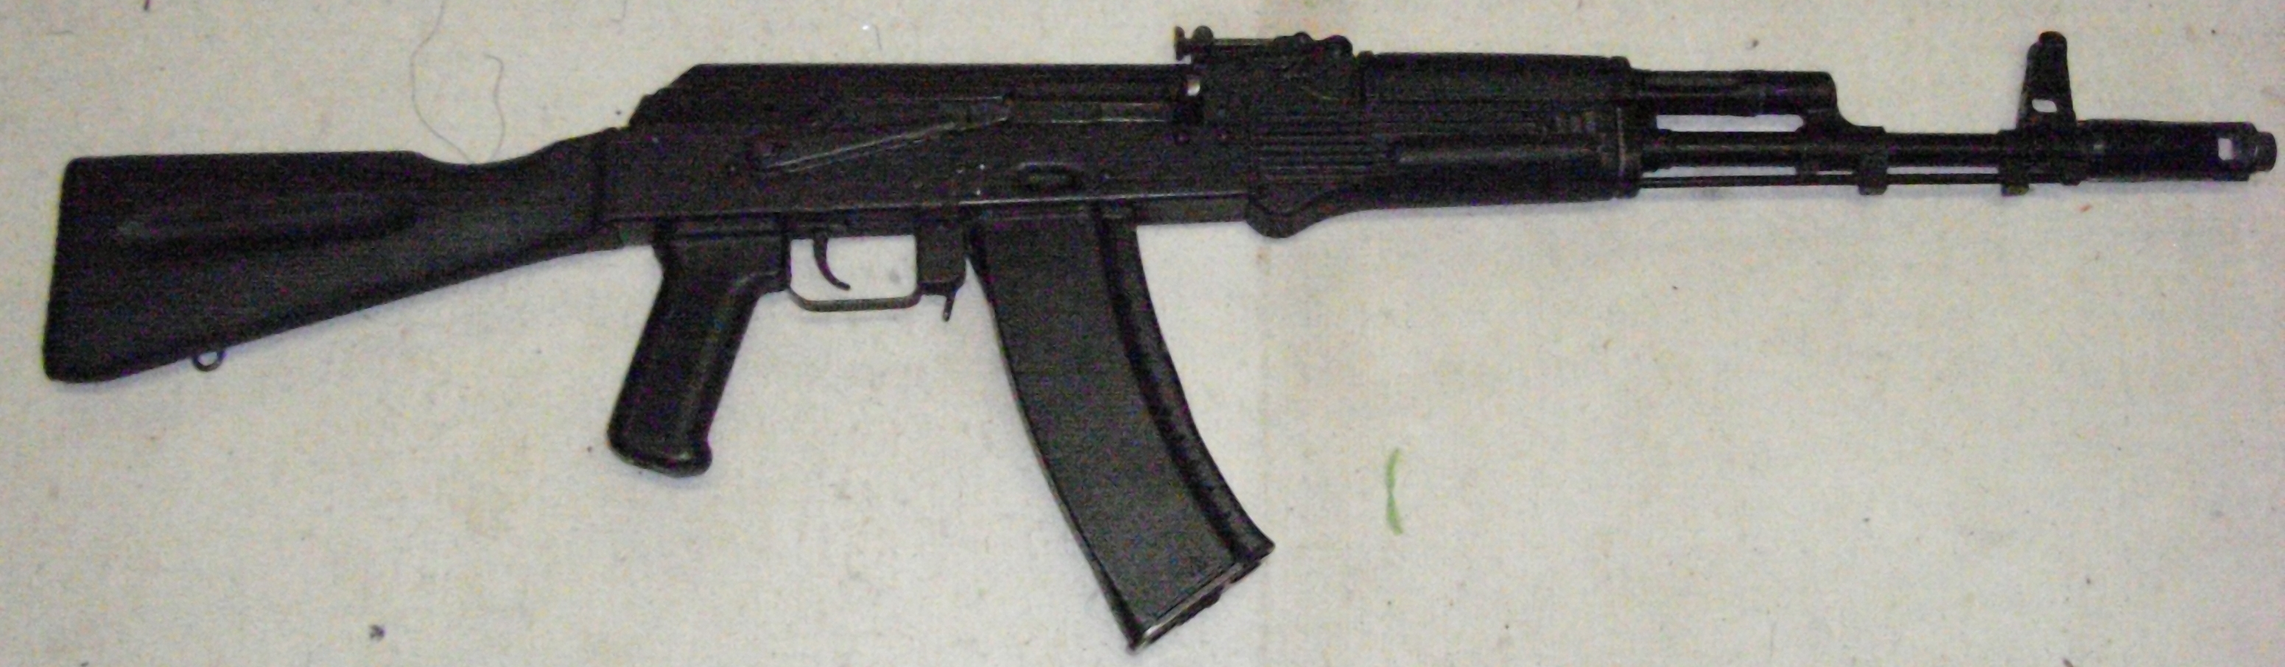
а) 715
б) 900
в) 735

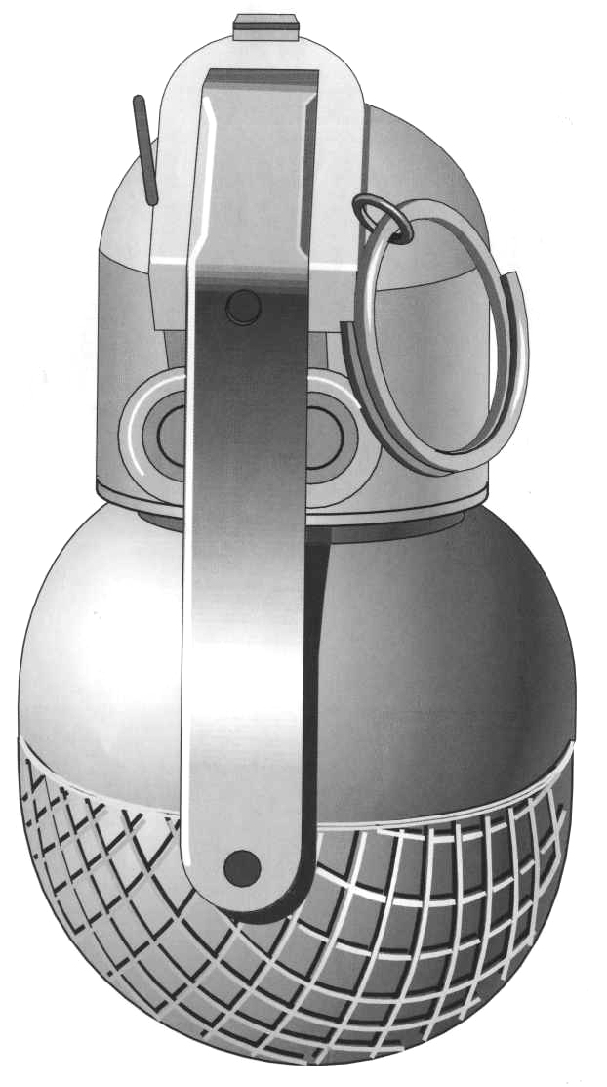
5. Радиус зоны эффективного поражения живой силы (м), гранаты, изображенной на рисунке, составляет:
а) 150
б) 45
в) 12

Вариант 2
1. Кривая линия, которую описывает центр тяжести пули при полете в воздухе, называется __________.
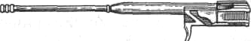
2. Из предложенных вариантов названий основных частей и механизмов автомата выберите один:
а) рама для запирания канала ствола.
б) газовый поршень;
в) затворная рама с газовым поршнем;
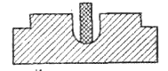
3. Взятие крупной мушки приводит к тому, что пули:
а) попадут в цель;
б) уйдут выше цели;
в) уйдут ниже цели

4. Прицельная дальность стрельбы (м) автомата, изображенного на рисунке составляет?
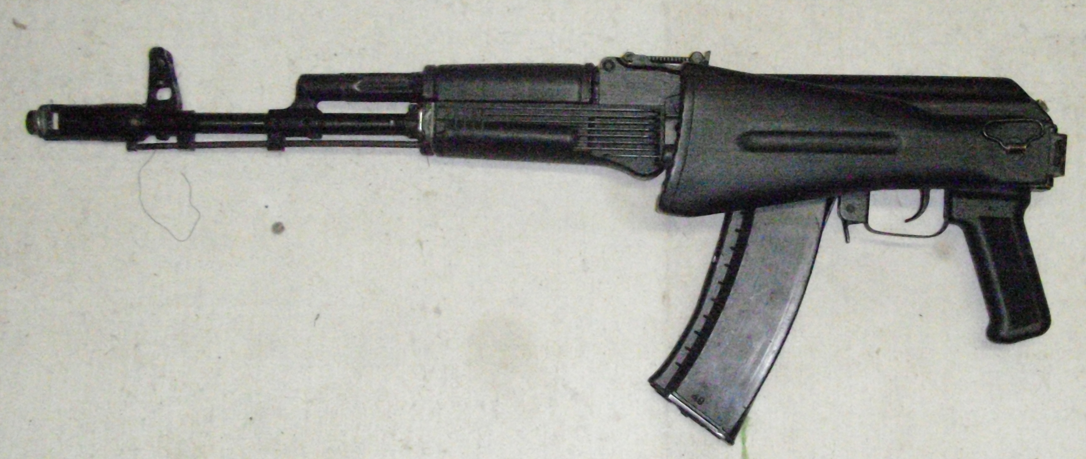
а) 1000
б) 800
в) 500

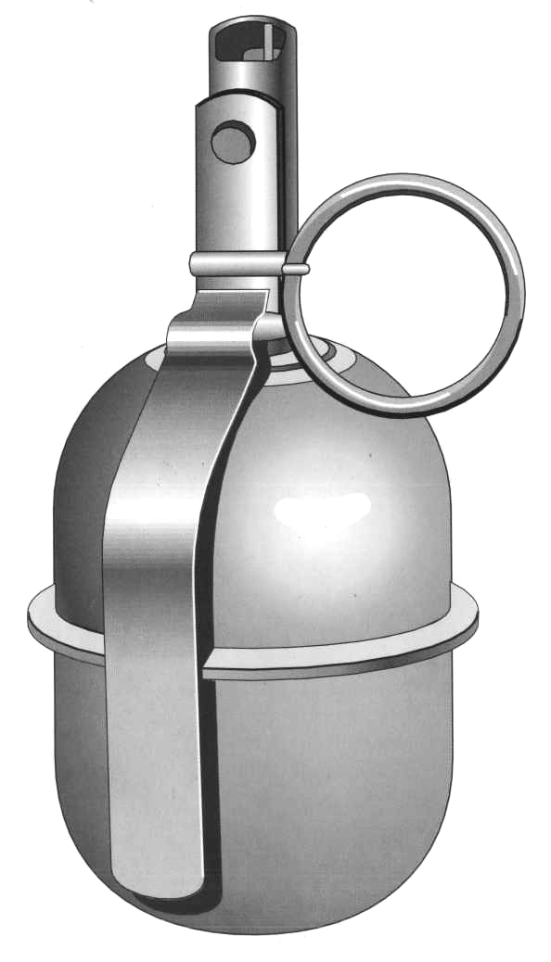
5. Радиус разлёта убойных осколков (м), гранаты, изображенной на рисунке, составляет:
а) 5
б) 25
в) 150

Вариант 3
1. Траектории, получаемые при углах возвышения, меньших угла наибольшей дальности, называются _______________.
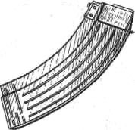
2. Из предложенных вариантов названий основных частей и механизмов автомата выберите один:
а) магазин;
б) рожок;
в) обойма.

3. Взятие мушки придержанной вправо приводит к тому, что пули:
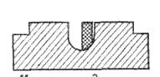
а) попадут в цель;
б) уйдут вправо от цели;
в) уйдут влево от цели.

4. Какую прицельную дальность стрельбы (м.) имеет автомат изображенный на рисунке?
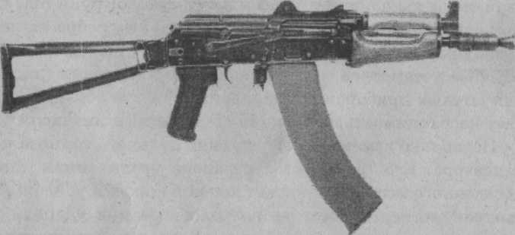
а) 1000
б) 800
в) 500

5. Тип запала гранаты, изображенной на рисунке:
а) ударный,
б) дистанционный,
в) ударно- дистанционный.

Вариант 4
1. _____________ действие пули — воздействие пули на живой организм, приводящее к выводу его из строя.
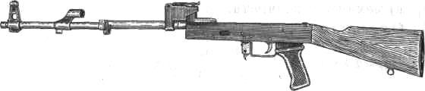
2. Из предложенных вариантов названий основных частей и механизмов автомата выберите один:
а) ствол с прицелом и ложем;
б) ствол со ствольной коробкой, прицельным приспособлением и прикладом;
в) ствол с газовой каморой, прицельным приспособлением и прикладом.
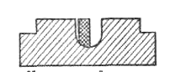
3. . Взятие мушки придержанной влево приводит к тому, что пули:
а) попадут в цель;
б) уйдут вправо от цели;
в) уйдут влево от цели.

4. Наиболее действительный огонь автомата, изображенного на рисунке, составляет (м)?
а) 500
б) 400
в) 300

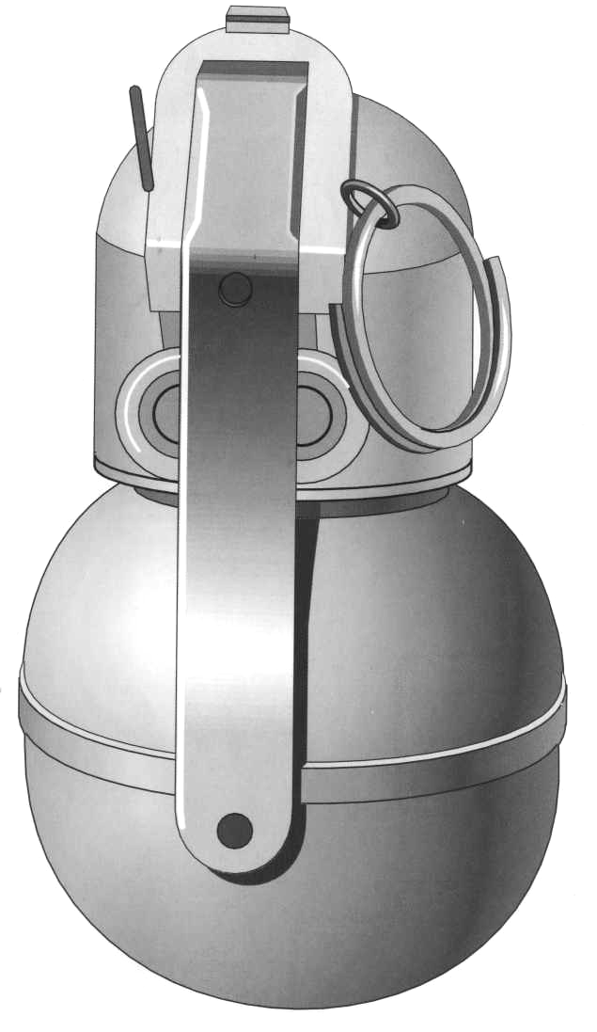
5. Радиус разлета убойных осколков (м), гранаты, изображенной на рисунке, составляет:
а) 24
б) 50
в) 150

Вариант 5
1. Выбрасывание пули (снаряда) из канала ствола под действием пороховых газов, образующихся при сгорании порохового заряда называется ______________.
2. Из предложенных вариантов названий основных частей и механизмов автомата выберите один:
а) затворное устройство;
б) боек;
в) затвор.
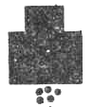
3. При взятии какой мушки пули уйдут ниже цели?
а) ровной;
б) мелкой;
в) крупной.

4. Какую начальную скорость пули (м/сек.) имеет автомат изображенный на рисунке?
а) 715
б) 735
в) 900

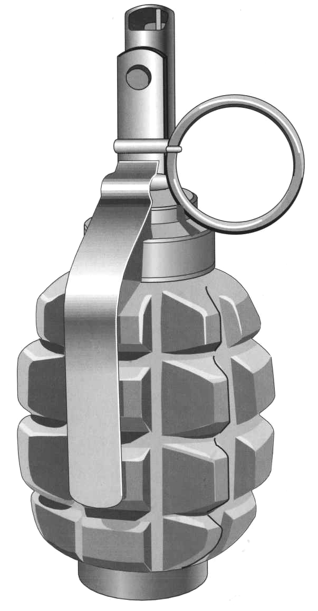
5. Радиус зоны эффективного поражения живой силы (м), гранаты, изображенной на рисунке, составляет:
а) 7
б) 25
в) 200

Вариант 6
1. Скорость, с которой пуля покидает канал ствола (скорость движения пули у точки вылета) называется _______________ .
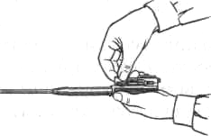
2. Какая из предложенных операций неполной разборки автомата изображена на рисунке?
а) отделение затворной рамы от затвора.
б) отделение затвора от затворной рамы;
в) отделение затворной рамы и затвора;

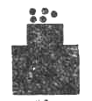
3. При взятии какой мушки пули уйдут выше цели?
а) мелкой;
б) крупной.
в) ровной;

4. Какую начальную скорость пули (м/сек.) имеет автомат изображенный на рисунке?
а) 715
б) 900
в) 735

5. Радиус разлёта убойных осколков (м), гранаты, изображенной на рисунке, составляет:
а) 25
б) 150
в) 200

Вариант 7
1. Движение оружия (ствола) назад во время выстрела называется ____________.
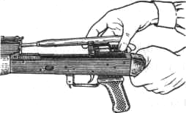
2. Какая из предложенных операций неполной разборки автомата изображена на рисунке?
а) отделение затвора.
б) отделение затвора от затворной рамы;
в) отделение затворной рамы с затвором;

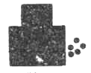
3. При взятии какой мушки пули уйдут вправо от цели?
а) придержанной в право;
б) придержанной в лево;
в) ровной.

4. Какой калибр имеет автомат изображенный на рисунке?
а) 7,62
б) 5,45
в) 5,56

5. Радиус зоны эффективного поражения живой силы (м) гранаты, изображенной на рисунке, составляет:
а) 24
б) 8
в) 12

Вариант 8
1. ______________ действие пули — способность пули пробивать преграду (укрытие) определенной плотности и толщины.
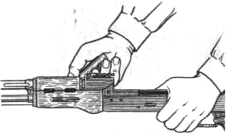
2. Какая из предложенных операций неполной разборки автомата изображена на рисунке?
а) поворот замыкателя газовой трубки с помощью пенала принадлежности;
б) отделение газовой трубки от ствольной накладки;
в) отделение ствольной накладки от ствола.
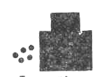
3. При взятии какой мушки пули уйдут влево от цели?
а) придержанной в право;
б) придержанной в лево;
в) ровной.
4. Какую начальную скорость пули (м/сек.) имеет автомат изображенный на рисунке?
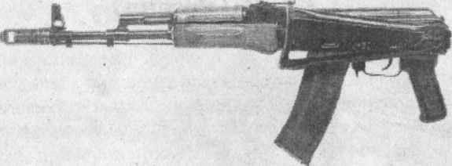
а) 715
б) 735
в) 900

5. Радиус зоны эффективного поражения живой силы (м) гранаты, изображенной на рисунке, составляет:
а) 25
б) 8
в) 5

